Javascript desde cero
Ignácio Gutierrez (Bluuweb)

https://www.youtube.com/watch?v=Zwcqq-7IDI0&list=PLPl81lqbj-4I11QPam9ApoT7tGbmyBg9P

Resumo do curso feito por Roberto Pinheiro

Aula 1 - Introdução

Executando um arquivo em javascript

http://localhost/javascript-desde-cero/aula-1/aula-1a.html

<!DOCTYPE html>
<html lang="pt-br">
<head>
<meta charset="UTF-8">
<meta name="viewport" content="width=device-width, initial-scale=1.0">
<meta http-equiv="X-UA-Compatible" content="ie=edge">
<title>Javascript - Introdução</title>
</head>
<body>

<script src="js/aula-1a.js"></script>
</body>
</html>

aula-1/js/aula-1a.js

alert("Funcionando!");

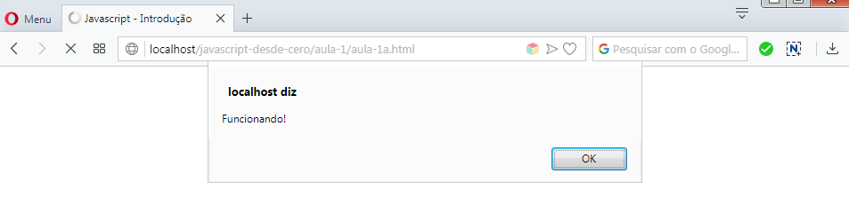

Variáveis em Javascript

http://localhost/javascript-desde-cero/aula-1/aula-1b.html

<!DOCTYPE html>
<html lang="pt-br">
<head>
<meta charset="UTF-8">
<meta name="viewport" content="width=device-width, initial-scale=1.0">
<meta http-equiv="X-UA-Compatible" content="ie=edge">
<title>Javascript - Introdução</title>
</head>
<body>

<script src="js/aula-1b.js"></script>
</body>
</html>

aula-1/js/aula-1b.js

/* Variáveis */

var numero = 5;

alert(numero);

var num1 = 5;
var num2 = 10;

alert(num1 + num2);

var num3 = 5;
var num4 = '10';

alert(num3 + num4);

const num5 = 20;
num5 = 10; // Vai gerar um erro

alert(num5);

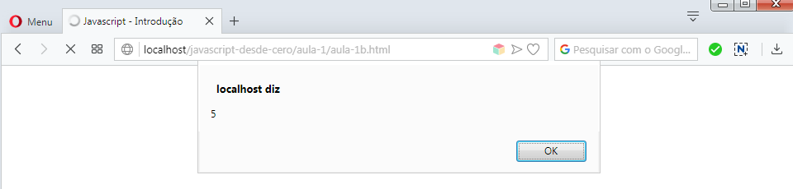

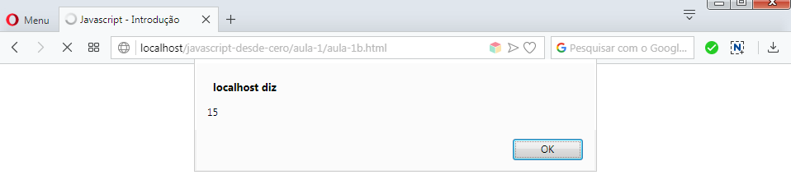

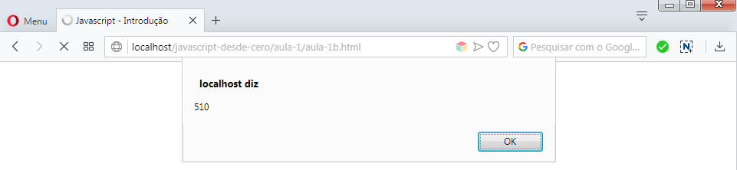

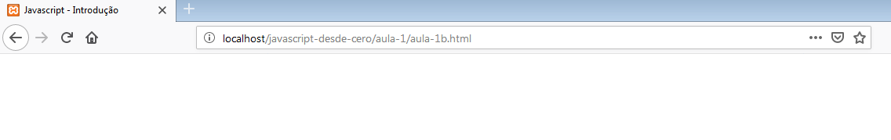

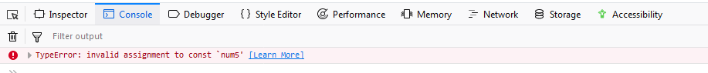

Operadores de incremento e de decremento

http://localhost/javascript-desde-cero/aula-1/aula-1c.html

<!DOCTYPE html>
<html lang="pt-br">
<head>
<meta charset="UTF-8">
<meta name="viewport" content="width=device-width, initial-scale=1.0">
<meta http-equiv="X-UA-Compatible" content="ie=edge">
<title>Javascript - Introdução</title>
</head>
<body>

<script src="js/aula-1c.js"></script>
</body>
</html>

aula-1/js/aula-1c.js

var num1 = 5;

num1++;

console.log('num1 = ', num1);

var num2 = 5;

num2--;

console.log('num2 = ', num2);

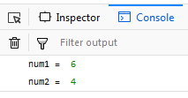

Condicionais em Javascript

if-else

http://localhost/javascript-desde-cero/aula-1/aula-1d.html

<!DOCTYPE html>
<html lang="pt-br">
<head>
<meta charset="UTF-8">
<meta name="viewport" content="width=device-width, initial-scale=1.0">
<meta http-equiv="X-UA-Compatible" content="ie=edge">
<title>Javascript - Introdução</title>
</head>
<body>
<script src="js/aula-1d.js"></script>
</body>
</html>

aula-1/js/aula-1d.js

/* Condicionais */

var numero = 10;
var nome = 'Roberto';
var status = true;

if((numero > 5) && (nome === 'Roberto')){
console.log('Verdadeiro');
} else {
console.log('Falso');
}

if(status){
console.log('Verdadeiro');
} else {
console.log('Falso');
}

if(!status){
console.log('Verdadeiro');
} else {
console.log('Falso');
}

if(numero>15 || status){
console.log('Verdadeiro');
} else {
console.log('Falso');
}

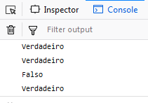

Arrays em Javascript

http://localhost/javascript-desde-cero/aula-1/aula-1e.html

<!DOCTYPE html>
<html lang="pt-br">
<head>
<meta charset="UTF-8">
<meta name="viewport" content="width=device-width, initial-scale=1.0">
<meta http-equiv="X-UA-Compatible" content="ie=edge">
<title>Javascript - Introdução</title>
</head>
<body>
<script src="js/aula-1e.js"></script>
</body>
</html>

aula-1/js/aula-1e.js

/* Arrays */

var array = [1,5,10,'Ignacio',true];

console.log(array);

console.log(array[3]);

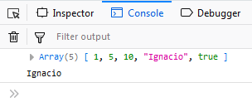

Estruturas de controle em Javascript

http://localhost/javascript-desde-cero/aula-1/aula-1f.html

<!DOCTYPE html>
<html lang="pt-br">
<head>
<meta charset="UTF-8">
<meta name="viewport" content="width=device-width, initial-scale=1.0">
<meta http-equiv="X-UA-Compatible" content="ie=edge">
<title>Javascript - Introdução</title>
</head>
<body>
<script src="js/aula-1f.js"></script>
</body>
</html>

aula-1/js/aula-1f.js

/* Estruturas de controle */

var array = [1,5,10,'Ignacio',true];

for(var i = 0; i < array.length; i++){
console.log(array[i])
}

var i = 1;

while(i<=5){
console.log('i = ', i);
i++;
}

var num = 0;

do {
console.log('num = ', num);
num++;
} while(num < 4);

var hora = 15;

switch(hora){
case 10:
console.log('Bom dia!');
break;
case 15:
console.log('Boa tarde!');
break;
case 20:
console.log('Boa noite!');
break;
default:
console.log('Saudação não programada!');
}

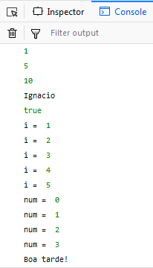

Funções em Javascript

http://localhost/javascript-desde-cero/aula-1/aula-1g.html

<!DOCTYPE html>
<html lang="pt-br">
<head>
<meta charset="UTF-8">
<meta name="viewport" content="width=device-width, initial-scale=1.0">
<meta http-equiv="X-UA-Compatible" content="ie=edge">
<title>Javascript - Introdução</title>
</head>
<body>
<script src="js/aula-1g.js"></script>
</body>
</html>

aula-1/js/aula-1f.js

var num1 = 5;
var num2 = 10;

function soma(n1, n2){
console.log('num1 + num2 = ', n1 + n2);
}

soma(num1, num2);

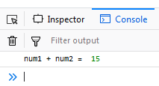

Aula 2 - var, let e const - Diferenças

Inicialização de variáveis

- Uma variável var pode ser ser inicializada uma ou mais vezes, deve ter um valor atribuído, caso contrário será gerada uma mensagem de alerta do tipo: variável undefined e pode ter um novo valor atribuído.

- Uma variável let só pode ser inicializada uma única vez, deve ter um valor atribuído, caso contrário será gerada uma mensagem de alerta do tipo: variável undefined e pode ter um novo valor atribuído.

- Uma constante const só pode ser inicializada uma única vez, deve ter um valor atribuído, caso contrário será gerada uma mensagem de erro de sintaxe e não pode ter um novo valor atribuído.

var

http://localhost/javascript-desde-cero/aula-2/aula-2a.html

<!DOCTYPE html>
<html lang="pt-br">
<head>
<meta charset="UTF-8">
<meta name="viewport" content="width=device-width, initial-scale=1.0">
<meta http-equiv="X-UA-Compatible" content="ie=edge">
<title>var, let e const</title>
</head>
<body>
<script src="js/aula-2a.js"></script>
</body>
</html>

aula-2/js/aula-2a.js

var idade = 65;
var idade = 60;

console.log(idade);

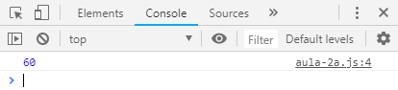

let

http://localhost/javascript-desde-cero/aula-2/aula-2b.html

<!DOCTYPE html>
<html lang="pt-br">
<head>
<meta charset="UTF-8">
<meta name="viewport" content="width=device-width, initial-scale=1.0">
<meta http-equiv="X-UA-Compatible" content="ie=edge">
<title>var, let e const</title>
</head>
<body>
<script src="js/aula-2b.js"></script>
</body>
</html>

aula-2/js/aula-2b.js

let numero = 12;
let numero = 20;

console.log(numero);

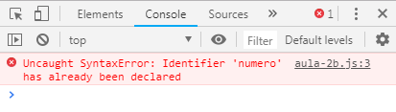

Vida de uma variável

http://localhost/javascript-desde-cero/aula-2/aula-2c.html

<!DOCTYPE html>
<html lang="pt-br">
<head>
<meta charset="UTF-8">
<meta name="viewport" content="width=device-width, initial-scale=1.0">
<meta http-equiv="X-UA-Compatible" content="ie=edge">
<title>var, let e const</title>
</head>
<body>
<script src="js/aula-2c.js"></script>
</body>
</html>

aula-2/js/aula-2c.js

for (var i = 0; i <= 5; i++){
console.log(i);
}

console.log(i);

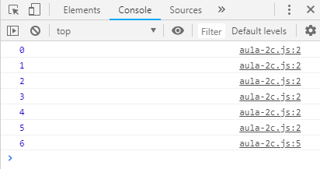

Com var, mesmo após ter terminado o loop for a variável i continua existindo.

http://localhost/javascript-desde-cero/aula-2/aula-2d.html

<!DOCTYPE html>
<html lang="pt-br">
<head>
<meta charset="UTF-8">
<meta name="viewport" content="width=device-width, initial-scale=1.0">
<meta http-equiv="X-UA-Compatible" content="ie=edge">
<title>var, let e const</title>
</head>
<body>
<script src="js/aula-2d.js"></script>
</body>
</html>

aula-2/js/aula-2d.js

for (let i = 0; i <= 5; i++){
console.log(i);
}

console.log(i);

Com let, a variável só existe no ambiente em que é criada. Portanto, após o término do loop for a variável i deixa de existir.

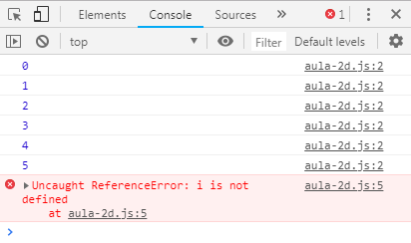

http://localhost/javascript-desde-cero/aula-2/aula-2e.html

<!DOCTYPE html>
<html lang="pt-br">
<head>
<meta charset="UTF-8">
<meta name="viewport" content="width=device-width, initial-scale=1.0">
<meta http-equiv="X-UA-Compatible" content="ie=edge">
<title>var, let e const</title>
</head>
<body>
<script src="js/aula-2e.js"></script>
</body>
</html>

aula-2/js/aula-2e.js

let i = 50;

for (let i = 0; i <= 5; i++){
console.log(i);
}

console.log(i);

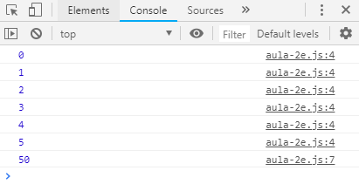

const

http://localhost/javascript-desde-cero/aula-2/aula-2f.html

<!DOCTYPE html>
<html lang="pt-br">
<head>
<meta charset="UTF-8">
<meta name="viewport" content="width=device-width, initial-scale=1.0">
<meta http-equiv="X-UA-Compatible" content="ie=edge">
<title>var, let e const</title>
</head>
<body>
<script src="js/aula-2f.js"></script>
</body>
</html>

aula-2/js/aula-2f.js

const numero;

console.log(numero);

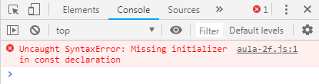

http://localhost/javascript-desde-cero/aula-2/aula-2g.html

<!DOCTYPE html>
<html lang="pt-br">
<head>
<meta charset="UTF-8">
<meta name="viewport" content="width=device-width, initial-scale=1.0">
<meta http-equiv="X-UA-Compatible" content="ie=edge">
<title>var, let e const</title>
</head>
<body>
<script src="js/aula-2g.js"></script>
</body>
</html>

aula-2/js/aula-2g.js

const numero = 44;
numero = 50;

console.log(numero);

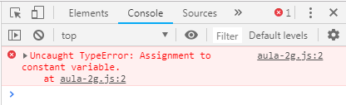

A uma const já inicializada, não é permitido atribuir um novo valor.

http://localhost/javascript-desde-cero/aula-2/aula-2h.html

<!DOCTYPE html>
<html lang="pt-br">
<head>
<meta charset="UTF-8">
<meta name="viewport" content="width=device-width, initial-scale=1.0">
<meta http-equiv="X-UA-Compatible" content="ie=edge">
<title>var, let e const</title>
</head>
<body>
<script src="js/aula-2h.js"></script>
</body>
</html>

aula-2/js/aula-2h.js

const numeros = [1, 2, 3];
numeros.push(4);

console.log(numeros);

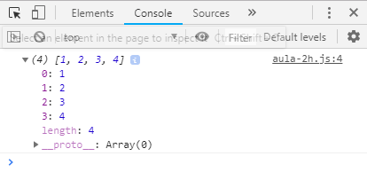

A uma const já inicializada, não é permitido atribuir um novo valor, porém se for um array podem ser incluídos valores diferentes dos existentes ou deletados valores nesse array.

Aula 3 - DOM Javascript

http://localhost/javascript-desde-cero/aula-3/aula-3a.html

<!DOCTYPE html>
<html lang="pt-br">
<head>
<meta charset="UTF-8">
<meta name="viewport" content="width=device-width, initial-scale=1.0">
<meta http-equiv="X-UA-Compatible" content="ie=edge">
<title>DOM Javascript</title>
<link rel="stylesheet" href="https://stackpath.bootstrapcdn.com/bootstrap/4.3.1/css/bootstrap.min.css">
</head>
<body>
<div class="container">
<h1 id="titulo">Documento em HTML</h1>
<p id="paragrafo1">Lorem ipsum potenti integer felis ut curae varius aenean, accumsan class massa faucibus aenean turpis vivamus, nisl volutpat at proin integer est sapien. taciti senectus odio iaculis nunc ut dolor elementum aenean mollis, fringilla suscipit laoreet vulputate facilisis non dictumst eleifend pellentesque, tortor fermentum pretium egestas mattis vitae laoreet blandit.</p>
<button id="botao" class="btn btn-info">Alterar</button>
</div>
<script src="js/aula-3a.js"></script>
</body>
</html>

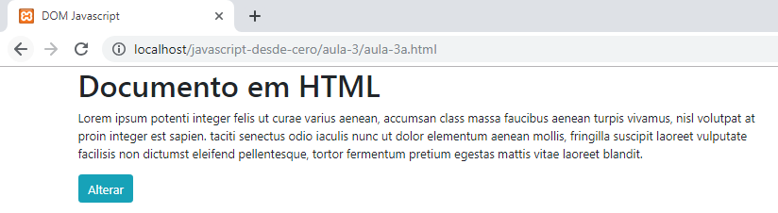

aula-3/js/aula-3a.js

var titulo1 = document.getElementById('titulo');

console.log(titulo1.innerHTML);

titulo1.innerHTML = "Lorem Ipsum";

titulo1.style.color = "blue";
titulo1.style.background = "yellow";
titulo1.style.textAlign = "center";

var p1 = document.getElementById('paragrafo1');
var bt1 = document.getElementById('botao');

function alterar_cor_p1(){
p1.style.color = "red";
}

bt1.onclick = alterar_cor_p1;

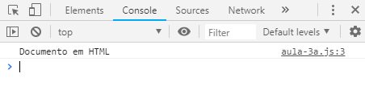

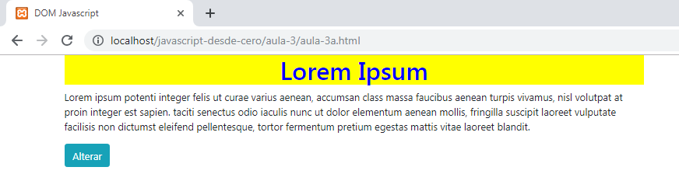

Clicando no botão:

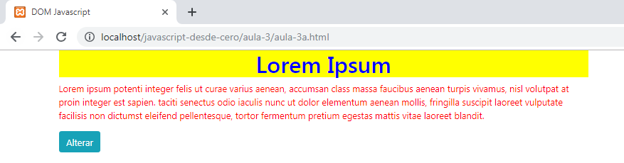

http://localhost/javascript-desde-cero/aula-3/aula-3b.html

<!DOCTYPE html>
<html lang="pt-br">
<head>
<meta charset="UTF-8">
<meta name="viewport" content="width=device-width, initial-scale=1.0">
<meta http-equiv="X-UA-Compatible" content="ie=edge">
<title>DOM Javascript</title>
<link rel="stylesheet" href="https://stackpath.bootstrapcdn.com/bootstrap/4.3.1/css/bootstrap.min.css">
</head>
<body>
<div class="container">
<h1 id="titulo">Documento em HTML</h1>
<p id="paragrafo1" class="lead">Lorem ipsum dictumst odio interdum curabitur vel venenatis cursus pellentesque rhoncus, vestibulum ad consequat cras libero enim platea porttitor nam donec est, integer leo eu ipsum curabitur vulputate at aliquam metus. suspendisse gravida suscipit ipsum eleifend cras orci donec dapibus justo aenean, iaculis placerat condimentum non commodo justo etiam vestibulum cursus aptent conubia, nisi tortor tempor facilisis sit vel lacus placerat nunc. rhoncus congue tortor curae vel per aenean elit nisl mattis dapibus massa posuere sagittis, sed hendrerit eleifend bibendum tortor euismod taciti donec est eu donec ornare. accumsan metus purus semper condimentum cursus pretium nibh arcu, lobortis nulla porttitor potenti sociosqu himenaeos ultrices, condimentum vestibulum nisi leo tristique non luctus.</p>
<p id="paragrafo2" class="lead">Justo suspendisse a luctus velit at odio auctor, posuere aenean pulvinar scelerisque eget platea, justo inceptos primis lobortis lacus praesent. conubia curae ut lobortis habitasse aliquet primis potenti arcu id justo, vulputate iaculis nibh consequat tempus habitant interdum nisi lacinia, massa netus at senectus primis laoreet posuere elit erat. morbi amet curabitur tellus nullam vehicula libero nulla vel, pulvinar molestie imperdiet urna sodales eleifend lacus tristique ullamcorper, consequat euismod elementum quis ut malesuada urna. tempor torquent auctor aptent cubilia potenti lacinia sem, aenean risus vestibulum aliquet cursus quisque curabitur conubia, donec vestibulum scelerisque adipiscing ac viverra. </p>
<button id="botao" class="btn btn-info">Alterar</button>
</div>
<script src="js/aula-3b.js"></script>
</body>
</html>

aula-3/js/aula-3b.js

var lead = document.getElementsByClassName('lead');

console.log(lead[1]);

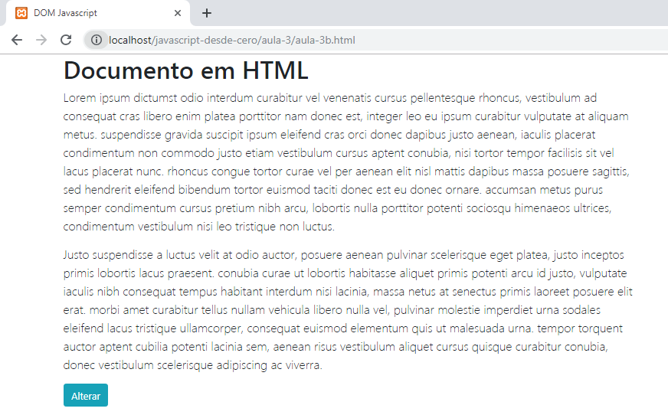

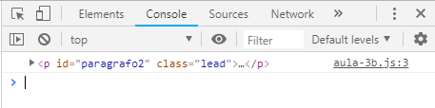

aula-3/js/aula-3c.js

var paragrafos = document.querySelector('p');

console.log(paragrafos);

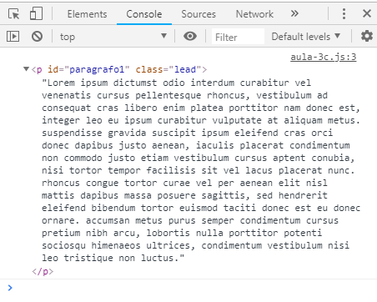

Seleciona apenas o primeiro parágrafo.

aula-3/js/aula-3d.js

var paragrafos = document.querySelectorAll('p');

console.log(paragrafos);

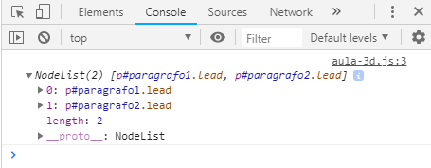

Seleciona todos os parágrafos.

Eventos em Javascript

http://localhost/javascript-desde-cero/aula-3/aula-3b.html

<!DOCTYPE html>
<html lang="pt-br">
<head>
<meta charset="UTF-8">
<meta name="viewport" content="width=device-width, initial-scale=1.0">
<meta http-equiv="X-UA-Compatible" content="ie=edge">
<title>DOM Javascript</title>
<link rel="stylesheet" href="https://stackpath.bootstrapcdn.com/bootstrap/4.3.1/css/bootstrap.min.css">
</head>
<body>
<div class="container">
<h1 id="titulo">Documento em HTML</h1>
<p id="paragrafo1" class="lead">Lorem ipsum dictumst odio interdum curabitur vel venenatis cursus pellentesque rhoncus, vestibulum ad consequat cras libero enim platea porttitor nam donec est, integer leo eu ipsum curabitur vulputate at aliquam metus. suspendisse gravida suscipit ipsum eleifend cras orci donec dapibus justo aenean, iaculis placerat condimentum non commodo justo etiam vestibulum cursus aptent conubia, nisi tortor tempor facilisis sit vel lacus placerat nunc. rhoncus congue tortor curae vel per aenean elit nisl mattis dapibus massa posuere sagittis, sed hendrerit eleifend bibendum tortor euismod taciti donec est eu donec ornare. accumsan metus purus semper condimentum cursus pretium nibh arcu, lobortis nulla porttitor potenti sociosqu himenaeos ultrices, condimentum vestibulum nisi leo tristique non luctus.</p>
<p id="paragrafo2" class="lead">Justo suspendisse a luctus velit at odio auctor, posuere aenean pulvinar scelerisque eget platea, justo inceptos primis lobortis lacus praesent. conubia curae ut lobortis habitasse aliquet primis potenti arcu id justo, vulputate iaculis nibh consequat tempus habitant interdum nisi lacinia, massa netus at senectus primis laoreet posuere elit erat. morbi amet curabitur tellus nullam vehicula libero nulla vel, pulvinar molestie imperdiet urna sodales eleifend lacus tristique ullamcorper, consequat euismod elementum quis ut malesuada urna. tempor torquent auctor aptent cubilia potenti lacinia sem, aenean risus vestibulum aliquet cursus quisque curabitur conubia, donec vestibulum scelerisque adipiscing ac viverra. </p>
<button id="botao" class="btn btn-info">Alterar</button>
</div>
<script src="js/aula-3e.js"></script>
</body>
</html>

aula-3/js/aula-3e.js

var bt1 = document.getElementById('botao');

bt1.addEventListener('click', function(){
console.log('Você clicou no botão!');
})

bt1.addEventListener('mouseover', function(){
console.log('Foi detectado o cursor do mouse sobre o botão!');
})

bt1.addEventListener('mouseout', function(){
console.log('O cursor do mouse não está mais sobre o botão!');
})

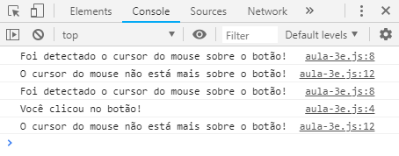

Aula 4 - Funções de arrow (flecha)

http://localhost/javascript-desde-cero/aula-4/aula-4a.html

<!DOCTYPE html>
<html lang="pt-br">
<head>
<meta charset="UTF-8">
<meta name="viewport" content="width=device-width, initial-scale=1.0">
<meta http-equiv="X-UA-Compatible" content="ie=edge">
<title>Funções Arrow</title>
<link rel="stylesheet" href="https://stackpath.bootstrapcdn.com/bootstrap/4.3.1/css/bootstrap.min.css">
</head>
<body>
<div class="container">
<h1 id="titulo">Documento em HTML</h1>
<p id="paragrafo1" class="lead">Lorem ipsum dictumst odio interdum curabitur vel venenatis cursus pellentesque rhoncus, vestibulum ad consequat cras libero enim platea porttitor nam donec est, integer leo eu ipsum curabitur vulputate at aliquam metus. suspendisse gravida suscipit ipsum eleifend cras orci donec dapibus justo aenean, iaculis placerat condimentum non commodo justo etiam vestibulum cursus aptent conubia, nisi tortor tempor facilisis sit vel lacus placerat nunc. rhoncus congue tortor curae vel per aenean elit nisl mattis dapibus massa posuere sagittis, sed hendrerit eleifend bibendum tortor euismod taciti donec est eu donec ornare. accumsan metus purus semper condimentum cursus pretium nibh arcu, lobortis nulla porttitor potenti sociosqu himenaeos ultrices, condimentum vestibulum nisi leo tristique non luctus.</p>
<p id="paragrafo2" class="lead">Justo suspendisse a luctus velit at odio auctor, posuere aenean pulvinar scelerisque eget platea, justo inceptos primis lobortis lacus praesent. conubia curae ut lobortis habitasse aliquet primis potenti arcu id justo, vulputate iaculis nibh consequat tempus habitant interdum nisi lacinia, massa netus at senectus primis laoreet posuere elit erat. morbi amet curabitur tellus nullam vehicula libero nulla vel, pulvinar molestie imperdiet urna sodales eleifend lacus tristique ullamcorper, consequat euismod elementum quis ut malesuada urna. tempor torquent auctor aptent cubilia potenti lacinia sem, aenean risus vestibulum aliquet cursus quisque curabitur conubia, donec vestibulum scelerisque adipiscing ac viverra. </p>
<button id="botao" class="btn btn-info">Alterar</button>
</div>
<script src="js/aula-4a.js"></script>
</body>
</html>

aula-4/js/aula-4a.js

var saudacaoId = document.getElementById('saudacoes');

saudacaoId.innerHTML = saudar('Ignacio');

function saudar(nome){
return 'Olá ' + nome;
}

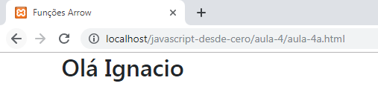

aula-4/js/aula-4b.js

var saudacaoId = document.getElementById('saudacoes');

var saudar = nome => 'Olá ' + nome;

saudacaoId.innerHTML = saudar('Ignacio');

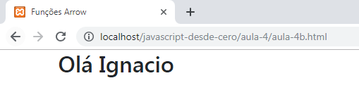
http://localhost/javascript-desde-cero/aula-4/aula-4b.html

<!DOCTYPE html>
<html lang="pt-br">
<head>
<meta charset="UTF-8">
<meta name="viewport" content="width=device-width, initial-scale=1.0">
<meta http-equiv="X-UA-Compatible" content="ie=edge">
<title>Funções Arrow</title>
<link rel="stylesheet" href="https://stackpath.bootstrapcdn.com/bootstrap/4.3.1/css/bootstrap.min.css">
</head>
<body>
<div class="container">
<h1 id="saudacoes"></h1>
<p id="soma">O resultado da soma é: </p>
</div>
<script src="js/aula-4b.js"></script>
</body>
</html>

aula-4/js/aula-4b.js

var saudacaoId = document.getElementById('saudacoes');
var somaId = document.getElementById('soma');

var saudar = nome => 'Olá ' + nome;
var somar = (num1, num2) => num1 + num2;

saudacaoId.innerHTML = saudar('Ignacio');
somaId.innerHTML += somar(18, 29);

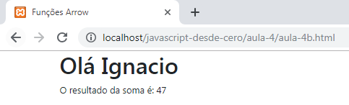

http://localhost/javascript-desde-cero/aula-4/aula-4c.html

<!DOCTYPE html>
<html lang="pt-br">
<head>
<meta charset="UTF-8">
<meta name="viewport" content="width=device-width, initial-scale=1.0">
<meta http-equiv="X-UA-Compatible" content="ie=edge">
<title>Funções Arrow</title>
<link rel="stylesheet" href="https://stackpath.bootstrapcdn.com/bootstrap/4.3.1/css/bootstrap.min.css">
</head>
<body>
<div class="container">
<h1 id="saudacoes"></h1>
<p id="soma">O resultado da soma é: </p>
</div>
<script src="js/aula-4c.js"></script>
</body>
</html>

aula-4/js/aula-4c.js

var saudacaoId = document.getElementById('saudacoes');
var somaId = document.getElementById('soma');

var saudar = nome => 'Olá ' + nome;
var somar = (num1, num2) => {
var num3 = 15;
return num1 + num2 + num3;
}

saudacaoId.innerHTML = saudar('Ignacio');
somaId.innerHTML += somar(18, 29);

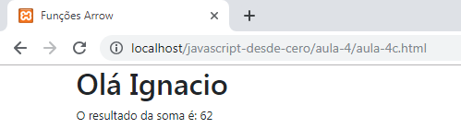

Aula 5 - Objetos em Javascript

Acesse:
http://mindicador.cl

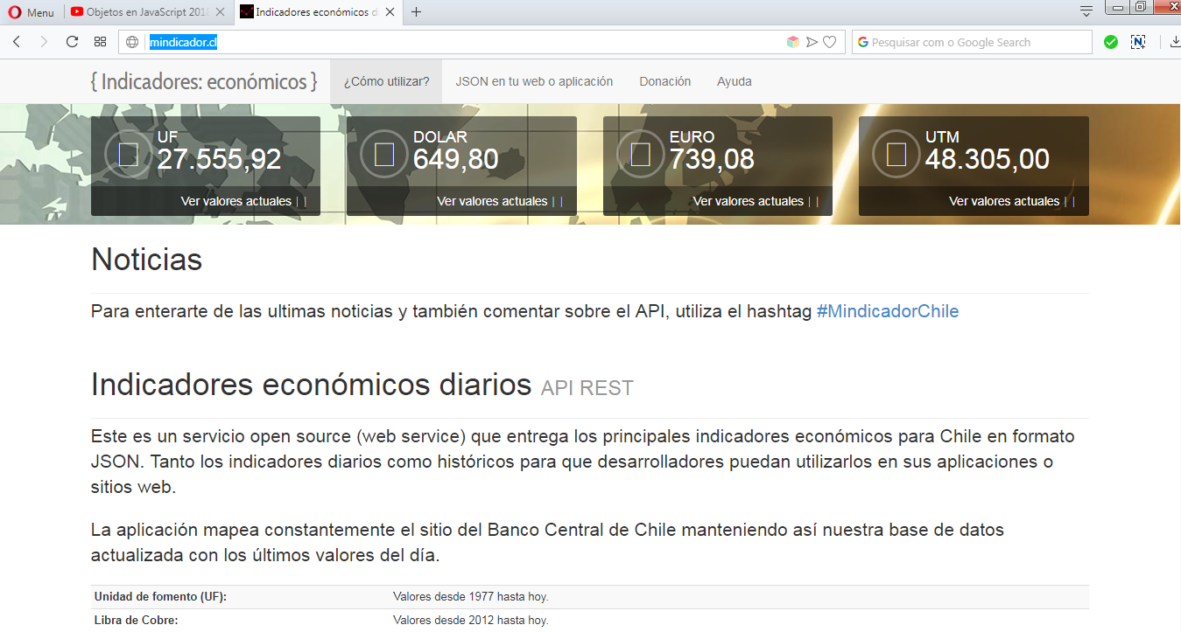

https://mindicador.cl/api/dolar

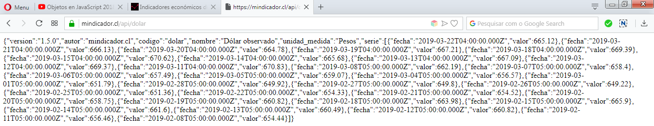

Arrays

http://localhost/javascript-desde-cero/aula-5/aula-5a.html

<!DOCTYPE html>
<html lang="pt-br">
<head>
<meta charset="UTF-8">
<meta name="viewport" content="width=device-width, initial-scale=1.0">
<meta http-equiv="X-UA-Compatible" content="ie=edge">
<title>Objetos</title>
<link rel="stylesheet" href="https://stackpath.bootstrapcdn.com/bootstrap/4.3.1/css/bootstrap.min.css">
</head>
<body>
<div class="container">
</div>
<script src="js/aula-5a.js"></script>
</body>
</html>

aula-5/js/aula-5a.js

var array = ['HTML', 15, true];

console.log(array);

console.log(array[0]);
console.log(array[1]);
console.log(array[2]);

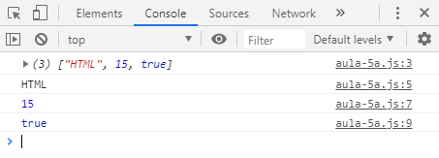

Objetos

http://localhost/javascript-desde-cero/aula-5/aula-5b.html

<!DOCTYPE html>
<html lang="pt-br">
<head>
<meta charset="UTF-8">
<meta name="viewport" content="width=device-width, initial-scale=1.0">
<meta http-equiv="X-UA-Compatible" content="ie=edge">
<title>Objetos</title>
<link rel="stylesheet" href="https://stackpath.bootstrapcdn.com/bootstrap/4.3.1/css/bootstrap.min.css">
</head>
<body>
<div class="container">
</div>
<script src="js/aula-5b.js"></script>
</body>
</html>

aula-5/js/aula-5b.js

var objeto = {
nome: 'HTML',
duracao: 15,
status: true,
capitulos: {
nome: 'introdução',
videos: 20
}
}

console.log(objeto);

console.log('Nome: ', objeto['nome']);
console.log('Duração: ', objeto['duracao']);
console.log('Status: ', objeto['status']);

console.log('Nome: ', objeto.nome);
console.log('Duração: ', objeto.duracao);
console.log('Status: ', objeto.status);

console.log('Nome do capítulo: ', objeto.capitulos.nome);

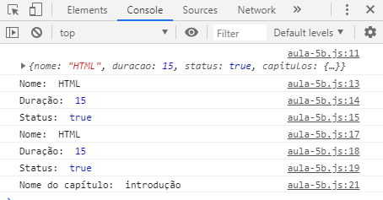

Array de objetos

http://localhost/javascript-desde-cero/aula-5/aula-5c.html

<!DOCTYPE html>
<html lang="pt-br">
<head>
<meta charset="UTF-8">
<meta name="viewport" content="width=device-width, initial-scale=1.0">
<meta http-equiv="X-UA-Compatible" content="ie=edge">
<title>Objetos</title>
<link rel="stylesheet" href="https://stackpath.bootstrapcdn.com/bootstrap/4.3.1/css/bootstrap.min.css">
</head>
<body>
<div class="container">
</div>
<script src="js/aula-5c.js"></script>
</body>
</html>

aula-5/js/aula-5c.js

var arrayObjetos = [
{
nome: 'HTML',
status: true
},
{
nome: 'CSS',
status: true
},
{
nome: 'Js',
status: false
}
]

console.log(arrayObjetos);

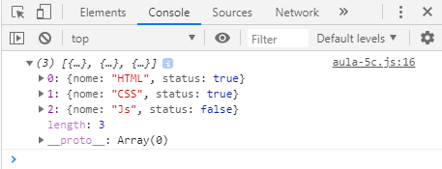

http://localhost/javascript-desde-cero/aula-5/aula-5d.html

<!DOCTYPE html>
<html lang="pt-br">
<head>
<meta charset="UTF-8">
<meta name="viewport" content="width=device-width, initial-scale=1.0">
<meta http-equiv="X-UA-Compatible" content="ie=edge">
<title>Objetos</title>
<link rel="stylesheet" href="https://stackpath.bootstrapcdn.com/bootstrap/4.3.1/css/bootstrap.min.css">
</head>
<body>
<div class="container">
</div>
<script src="js/aula-5d.js"></script>
</body>
</html>

aula-5/js/aula-5d.js

var arrayObjetos = [
{
nome: 'HTML',
status: true
},
{
nome: 'CSS',
status: true
},
{
nome: 'Js',
status: false
}
]

for ( let indice of arrayObjetos ){
console.log(indice);
}

for ( let indice of arrayObjetos ){
console.log(indice.nome);
}

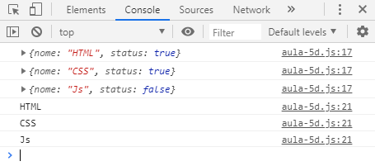

http://localhost/javascript-desde-cero/aula-5/aula-5e.html

<!DOCTYPE html>
<html lang="pt-br">
<head>
<meta charset="UTF-8">
<meta name="viewport" content="width=device-width, initial-scale=1.0">
<meta http-equiv="X-UA-Compatible" content="ie=edge">
<title>Objetos</title>
<link rel="stylesheet" href="https://stackpath.bootstrapcdn.com/bootstrap/4.3.1/css/bootstrap.min.css">
</head>
<body>
<div class="container">
</div>
<script src="js/aula-5e.js"></script>
</body>
</html>

aula-5/js/aula-5e.js

var dolar = [
{"fecha":"2019-03-22T04:00:00.000Z","valor":665.12},{"fecha":"2019-03-21T04:00:00.000Z","valor":666.13},{"fecha":"2019-03-20T04:00:00.000Z","valor":664.78},{"fecha":"2019-03-19T04:00:00.000Z","valor":667.21},{"fecha":"2019-03-18T04:00:00.000Z","valor":669.39},{"fecha":"2019-03-15T04:00:00.000Z","valor":670.62},{"fecha":"2019-03-14T04:00:00.000Z","valor":665.68},{"fecha":"2019-03-13T04:00:00.000Z","valor":667.09},{"fecha":"2019-03-12T04:00:00.000Z","valor":669.37},{"fecha":"2019-03-11T04:00:00.000Z","valor":670.83},{"fecha":"2019-03-08T05:00:00.000Z","valor":662.19},{"fecha":"2019-03-07T05:00:00.000Z","valor":658.4},{"fecha":"2019-03-06T05:00:00.000Z","valor":657.49},{"fecha":"2019-03-05T05:00:00.000Z","valor":659.07},{"fecha":"2019-03-04T05:00:00.000Z","valor":656.57},{"fecha":"2019-03-01T05:00:00.000Z","valor":651.79},{"fecha":"2019-02-28T05:00:00.000Z","valor":649.92},{"fecha":"2019-02-27T05:00:00.000Z","valor":649.8},{"fecha":"2019-02-26T05:00:00.000Z","valor":649.22},{"fecha":"2019-02-25T05:00:00.000Z","valor":651.36},{"fecha":"2019-02-22T05:00:00.000Z","valor":654.33},{"fecha":"2019-02-21T05:00:00.000Z","valor":654.52},{"fecha":"2019-02-20T05:00:00.000Z","valor":658.75},{"fecha":"2019-02-19T05:00:00.000Z","valor":660.82},{"fecha":"2019-02-18T05:00:00.000Z","valor":663.98},{"fecha":"2019-02-15T05:00:00.000Z","valor":665.9},{"fecha":"2019-02-14T05:00:00.000Z","valor":661.6},{"fecha":"2019-02-13T05:00:00.000Z","valor":660.49},{"fecha":"2019-02-12T05:00:00.000Z","valor":660.82},{"fecha":"2019-02-11T05:00:00.000Z","valor":656.46},{"fecha":"2019-02-08T05:00:00.000Z","valor":654.44}
]

for ( let indice of dolar ){
console.log(indice);
}

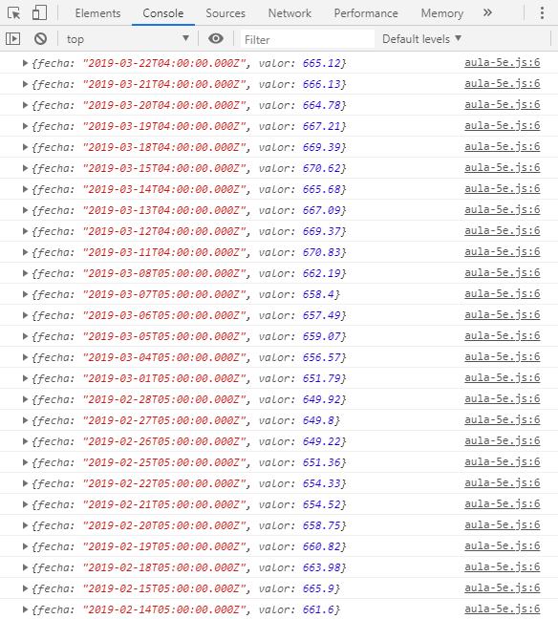
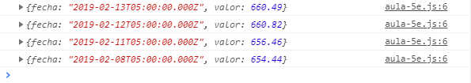

Aula 6 - Fetch API

http://localhost/javascript-desde-cero/aula-6/aula-6a.html

<!DOCTYPE html>
<html lang="pt-br">
<head>
<meta charset="UTF-8">
<meta name="viewport" content="width=device-width, initial-scale=1.0">
<meta http-equiv="X-UA-Compatible" content="ie=edge">
<title>Fetch</title>
<link rel="stylesheet" href="https://stackpath.bootstrapcdn.com/bootstrap/4.3.1/css/bootstrap.min.css">
</head>
<body>
<div class="container my-5 text-center">
<button class="btn btn-danger w-100" onclick="trazer()">Obter</button>
<div class="mt-5" id="conteudo">
<p></p>
</div>
</div>
<script src="js/aula-6a.js"></script>
</body>
</html>

aula-6/js/aula-6a.js

var conteudo = document.querySelector('#conteudo');

function trazer(){
conteudo.innerHTML = "<p>texto carregado!</p>";
}

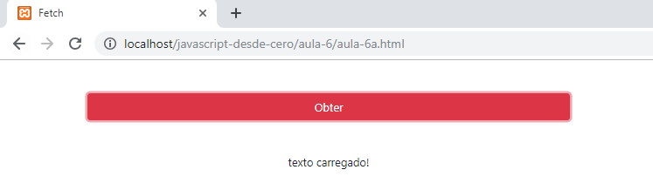

http://localhost/javascript-desde-cero/aula-6/aula-6b.html

<!DOCTYPE html>
<html lang="pt-br">
<head>
<meta charset="UTF-8">
<meta name="viewport" content="width=device-width, initial-scale=1.0">
<meta http-equiv="X-UA-Compatible" content="ie=edge">
<title>Fetch</title>
<link rel="stylesheet" href="https://stackpath.bootstrapcdn.com/bootstrap/4.3.1/css/bootstrap.min.css">
</head>
<body>
<div class="container my-5 text-center">
<button class="btn btn-danger w-100" onclick="trazer()">Obter</button>
<div class="mt-5" id="conteudo">
<p></p>
</div>
</div>
<script src="js/aula-6b.js"></script>
</body>
</html>

aula-6/js/aula-6b.js

var conteudo = document.querySelector('#conteudo');

function trazer(){
fetch('textos/texto1.txt')
.then(data => data.text())
.then (data => {
console.log(data)
conteudo.innerHTML = `${data}`
})
}

aula-6/textos/texto1.txt

Este é um texto externo em formato TXT.

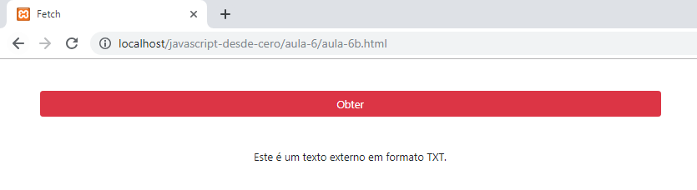

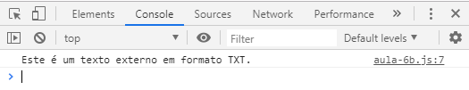

Aula 7 - Consumir API pública

Acesse a URL:
https://randomuser.me

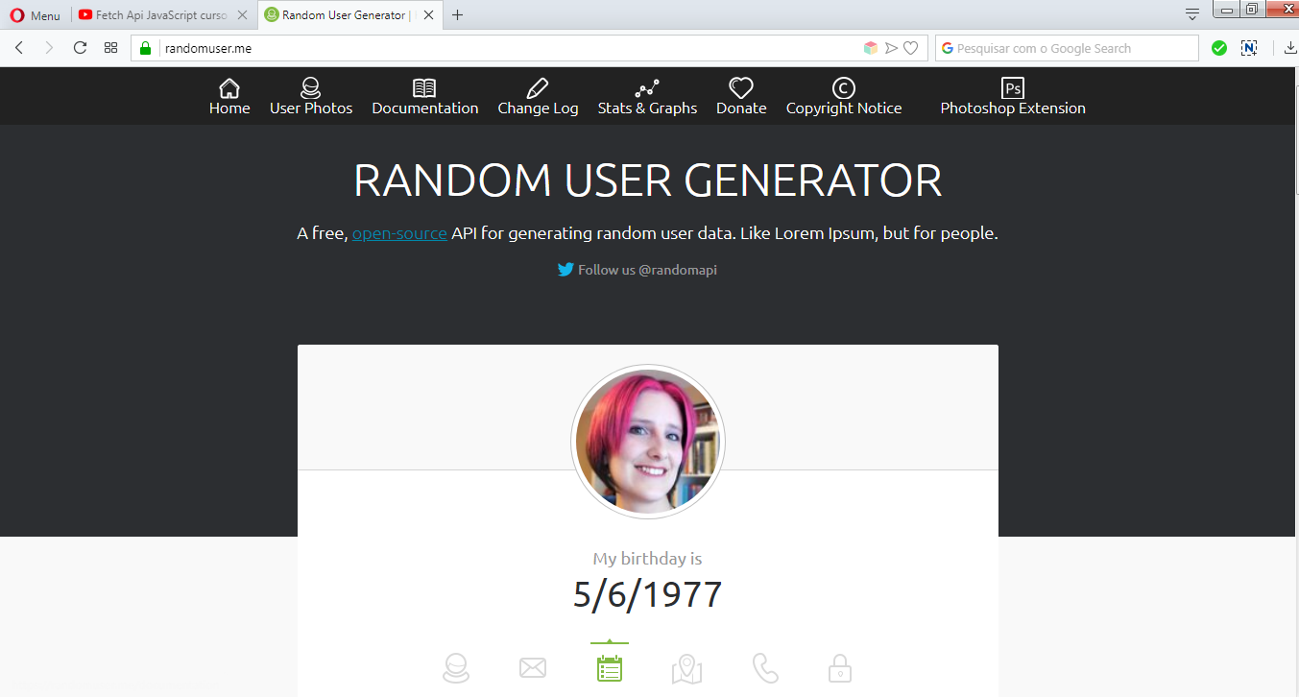

http://localhost/javascript-desde-cero/aula-7/aula-7a.html

<!DOCTYPE html>
<html lang="pt-br">
<head>
<meta charset="UTF-8">
<meta name="viewport" content="width=device-width, initial-scale=1.0">
<meta http-equiv="X-UA-Compatible" content="ie=edge">
<title>Consumindo uma API pública</title>
<link rel="stylesheet" href="https://stackpath.bootstrapcdn.com/bootstrap/4.3.1/css/bootstrap.min.css">
</head>
<body>
<div class="container my-5 text-center">
<button class="btn btn-danger w-100" onclick="trazer()">Obter</button>
<div class="mt-5" id="conteudo">
</div>
</div>
<script src="js/aula-7a.js"></script>
</body>
</html>

aula-7/js/aula-7a.js

var conteudo = document.querySelector('#conteudo');

function trazer(){
fetch('https://randomuser.me/api/')
.then(res => res.json())
.then (data => {
console.log(data.results['0'])
conteudo.innerHTML = `
<img src="${data.results['0'].picture.large}" width="100px" class="img-fluid rounded-circle">
<p>Nome: ${data.results['0'].name.first} ${data.results['0'].name.last}</p>
`
})
}

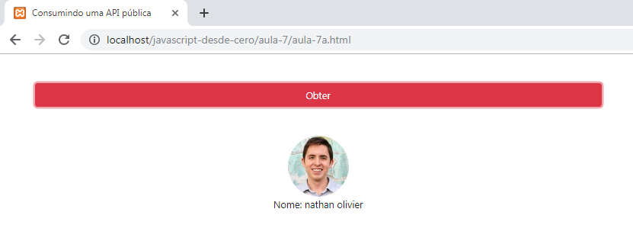

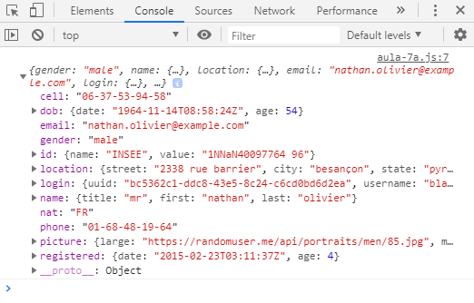

Aula 8 - Criar tabela dinâmica com JSON

http://localhost/javascript-desde-cero/aula-8/aula-8a.html

<!DOCTYPE html>
<html lang="pt-br">
<head>
<meta charset="UTF-8">
<meta name="viewport" content="width=device-width, initial-scale=1.0">
<meta http-equiv="X-UA-Compatible" content="ie=edge">
<title>Tabelas dinâmicas com JSON</title>
<link rel="stylesheet" href="https://stackpath.bootstrapcdn.com/bootstrap/4.3.1/css/bootstrap.min.css">
</head>
<body>
<div class="container my-5 text-center">
<button class="btn btn-danger w-100" onclick="trazer()">Obter</button>
<div class="mt-5" id="conteudo">
</div>
</div>
<script src="js/aula-8a.js"></script>
</body>
</html>

aula-8/js/aula-8a.js

var conteudo = document.querySelector('#conteudo');

function trazer(){
fetch('dados/tabela1.json')
.then(res => res.json())
.then (dados => {
console.log(dados)
})
}

aula-8/dados/tabela1.json

[
{
"id": 1,
"nome": "Harry",
"email": "harry@blueweb.cl",
"status": true
},
{
"id": 2,
"nome": "Debra",
"email": "deb@blueweb.cl",
"status": false
},
{
"id": 3,
"nome": "Dexter",
"email": "dexter@blueweb.cl",
"status": true
},
{
"id": 4,
"nome": "Rita",
"email": "rita@blueweb.cl",
"status": true
}
]

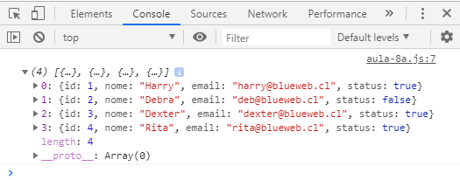

http://localhost/javascript-desde-cero/aula-8/aula-8b.html

<!DOCTYPE html>
<html lang="pt-br">
<head>
<meta charset="UTF-8">
<meta name="viewport" content="width=device-width, initial-scale=1.0">
<meta http-equiv="X-UA-Compatible" content="ie=edge">
<title>Tabelas dinâmicas com JSON</title>
<link rel="stylesheet" href="https://stackpath.bootstrapcdn.com/bootstrap/4.3.1/css/bootstrap.min.css">
</head>
<body>
<div class="container my-5 text-center">
<button class="btn btn-danger w-100" onclick="trazer()">Obter</button>
<div class="mt-5">

<table class="table">
<thead>
<tr>
<th scope="col">#</th>
<th scope="col">Nome</th>
<th scope="col">Email</th>
<th scope="col">Status</th>
</tr>
</thead>
<tbody id="conteudo">
<tr>
<th scope="row">1</th>
<td>Mark</td>
<td>Otto</td>
<td>@mdo</td>
</tr>
</tbody>
</table>

</div>
</div>
<script src="js/aula-8b.js"></script>
</body>
</html>

aula-8/js/aula-8b.js

var conteudo = document.querySelector('#conteudo');

function trazer(){
fetch('dados/tabela1.json')
.then(res => res.json())
.then (dados => {
tabela(dados)
})
}

function tabela(dados){
// console.log(dados);
conteudo.innerHTML = '';
for(let valor of dados){
// console.log(valor);
conteudo.innerHTML += `
<tr>
<th scope="row">${ valor.id }</th>
<td>${ valor.nome }</td>
<td>${ valor.email }</td>
<td>${ valor.status ? "Ativo" : "Eliminado" }</td>
</tr>

`
}
}

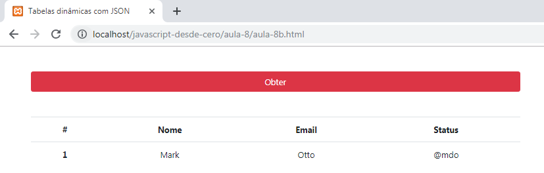

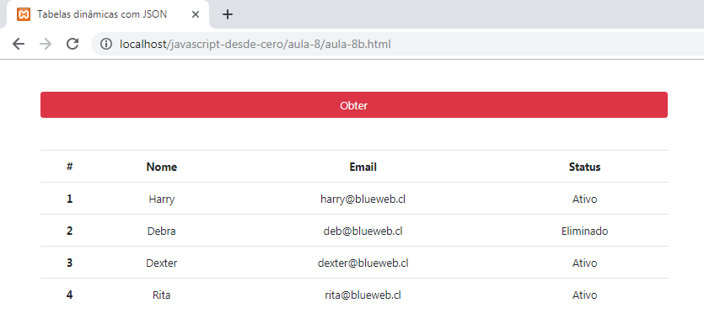

Aula 9 - Formulário com FetchAPI

http://localhost/javascript-desde-cero/aula-9/aula-9a.html

<!doctype html>
<html lang="en">
<head>
<!-- Required meta tags -->
<meta charset="utf-8">
<meta name="viewport" content="width=device-width, initial-scale=1, shrink-to-fit=no">

<!-- Bootstrap CSS -->
<link rel="stylesheet" href="https://stackpath.bootstrapcdn.com/bootstrap/4.3.1/css/bootstrap.min.css" integrity="sha384-ggOyR0iXCbMQv3Xipma34MD+dH/1fQ784/j6cY/iJTQUOhcWr7x9JvoRxT2MZw1T" crossorigin="anonymous">

<title>Formulário com FetchAPI</title>
</head>
<body>
<div class="container my-5">
<h2>Formulário com FetchAPI</h2>
<form id="formulario">
<input type="text" name="usuario" placeholder="Entre com o nome de usuário" class="form-control my-3">
<input type="password" name="senha" placeholder="Entre com a senha" class="form-control my-3">
<button type="submit" class="btn btn-primary">Enviar</button>
</form>
<div class="mt-3" id="resposta">
</div>
</div>

<!-- Optional JavaScript -->
<!-- jQuery first, then Popper.js, then Bootstrap JS -->
<script src="https://code.jquery.com/jquery-3.3.1.slim.min.js" integrity="sha384-q8i/X+965DzO0rT7abK41JStQIAqVgRVzpbzo5smXKp4YfRvH+8abtTE1Pi6jizo" crossorigin="anonymous"></script>
<script src="https://cdnjs.cloudflare.com/ajax/libs/popper.js/1.14.7/umd/popper.min.js" integrity="sha384-UO2eT0CpHqdSJQ6hJty5KVphtPhzWj9WO1clHTMGa3JDZwrnQq4sF86dIHNDz0W1" crossorigin="anonymous"></script>
<script src="https://stackpath.bootstrapcdn.com/bootstrap/4.3.1/js/bootstrap.min.js" integrity="sha384-JjSmVgyd0p3pXB1rRibZUAYoIIy6OrQ6VrjIEaFf/nJGzIxFDsf4x0xIM+B07jRM" crossorigin="anonymous"></script>
<script src="aula-9a.js"></script>
</body>
</html>

aula-9/post.php

<?php

$usuario = $_POST['usuario'];
$senha = $_POST['senha'];

if($usuario === '' || $senha === ''){
echo json_encode('error');
} else {
echo json_encode('Correto!<br>Usuário: '. $usuario . '<br>Senha: ' . $senha);
}

aula-9/aula-9a.js

// console.log('Funcionando!');

var formulario = document.getElementById('formulario');
var resposta = document.getElementById('resposta');

formulario.addEventListener('submit', function(e){
e.preventDefault();
console.log('O botão foi clicado!');

var dados = new FormData(formulario);
console.log(dados);
console.log(dados.get('usuario'));
console.log(dados.get('senha'));

fetch('post.php',{
method: 'POST',
body: dados
})
.then( res => res.json() )
.then( data => {
console.log(data)
if(data === 'error'){
resposta.innerHTML = `
<div class="alert alert-danger" role="alert">
Preencha todos os campos!
</div>
`
} else {
resposta.innerHTML = `
<div class="alert alert-primary" role="alert">
${data}
</div>
`
}
})

});

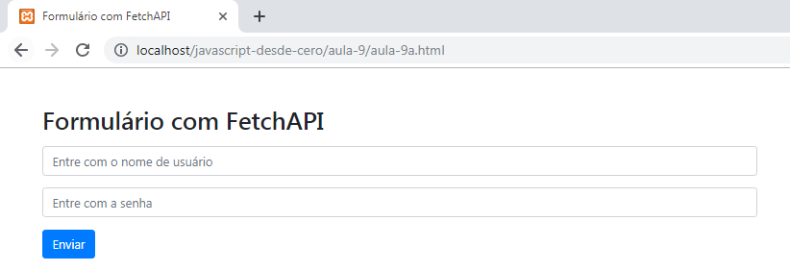

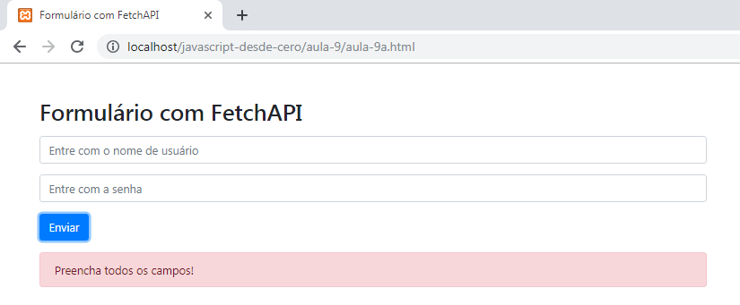

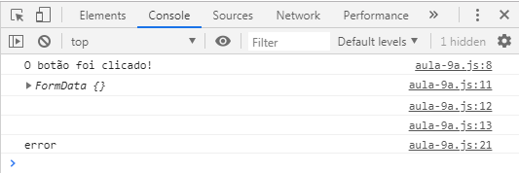

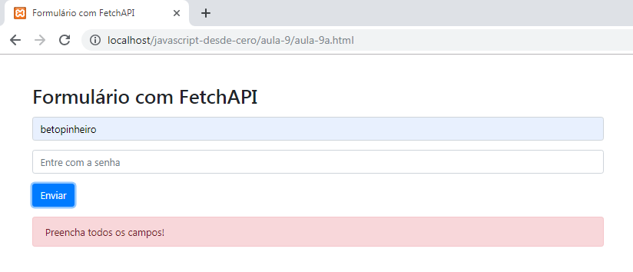

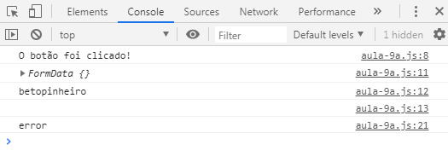

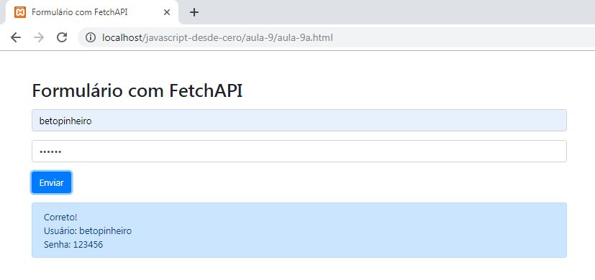

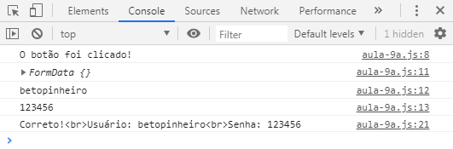

Aula 10 - Javascript orientado a objetos

http://localhost/javascript-desde-cero/aula-10/index.html

<!doctype html>
<html lang="en">
<head>
<!-- Required meta tags -->
<meta charset="utf-8">
<meta name="viewport" content="width=device-width, initial-scale=1, shrink-to-fit=no">

<!-- Bootstrap CSS -->
<link rel="stylesheet" href="https://stackpath.bootstrapcdn.com/bootstrap/4.3.1/css/bootstrap.min.css" integrity="sha384-ggOyR0iXCbMQv3Xipma34MD+dH/1fQ784/j6cY/iJTQUOhcWr7x9JvoRxT2MZw1T" crossorigin="anonymous">

<title>Javascript orientado a objetos</title>
</head>
<body>
<div class="container my-5">
</div>

<!-- Optional JavaScript -->
<!-- jQuery first, then Popper.js, then Bootstrap JS -->
<script src="https://code.jquery.com/jquery-3.3.1.slim.min.js" integrity="sha384-q8i/X+965DzO0rT7abK41JStQIAqVgRVzpbzo5smXKp4YfRvH+8abtTE1Pi6jizo" crossorigin="anonymous"></script>
<script src="https://cdnjs.cloudflare.com/ajax/libs/popper.js/1.14.7/umd/popper.min.js" integrity="sha384-UO2eT0CpHqdSJQ6hJty5KVphtPhzWj9WO1clHTMGa3JDZwrnQq4sF86dIHNDz0W1" crossorigin="anonymous"></script>
<script src="https://stackpath.bootstrapcdn.com/bootstrap/4.3.1/js/bootstrap.min.js" integrity="sha384-JjSmVgyd0p3pXB1rRibZUAYoIIy6OrQ6VrjIEaFf/nJGzIxFDsf4x0xIM+B07jRM" crossorigin="anonymous"></script>
<script src="app.js"></script>
</body>
</html>

aula-10/app.js

const Filme1 = {
nome: 'Harry',
id: 1,
reproduzir(){
return `Reproduzindo o filme... ${this.nome}`;
}
}

class Filme{
constructor(nome, id){
this.nome = nome;
this.id = id;
}
reproduzir(){
return `Reproduzindo o filme... ${this.nome}`;
}
}

class Serie extends Filme{
constructor(nome, id, cap){
super(nome, id);
this.cap = cap;
}
reproduzirCapitulo(){
return `Reproduzindo capítulo ${this.cap}... ${this.nome}`;
}
}

const filme1 = new Filme('Harry', 1);
const filme2 = new Filme('Aranha', 2);
const serie1 = new Serie('Dexter', 3, 55);

// console.log(filme1);
// console.log(filme2);

console.log(filme1.reproduzir());
console.log(filme2.reproduzir());
console.log(serie1.reproduzirCapitulo());

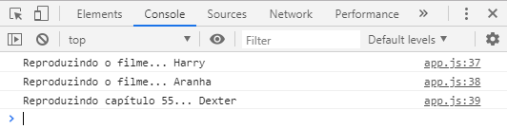

Aula 11 - Ajax com Vanilla Javascript

XMLHttpRequest | Ler archivo TXT com JavaScript

http://localhost/javascript-desde-cero/aula-11/index.html

<!doctype html>
<html lang="pt-br">
<head>
<!-- Required meta tags -->
<meta charset="utf-8">
<meta name="viewport" content="width=device-width, initial-scale=1, shrink-to-fit=no">

<!-- Compiled and minified CSS -->
<link rel="stylesheet" href="https://cdnjs.cloudflare.com/ajax/libs/materialize/1.0.0/css/materialize.min.css">

<title>Ajax com Vanilla Javascript</title>
</head>
<body>

<div class="container">
<div class="section">
<button id="botao" class="btn">Ajax</button>
</div>
<div class="section" id="resposta">

</div>
</div>

<script src="ajax1.js"></script>
</body>
</html>

aula-11/arquivo.txt

Lorem ipsum dolor sit amet, consectetur adipiscing elit, sed do eiusmod tempor incididunt ut labore et dolore magna aliqua. Ut enim ad minim veniam, quis nostrud exercitation ullamco laboris nisi ut aliquip ex ea commodo consequat. Duis aute irure dolor in reprehenderit in voluptate velit esse cillum dolore eu fugiat nulla pariatur. Excepteur sint occaecat cupidatat non proident, sunt in culpa qui officia deserunt mollit anim id est laborum.

aula-11/ajax1.js

console.log('Ativo');

document.querySelector('#botao').addEventListener('click', trazerDados);

function trazerDados(){
// console.log('Função ativada!');

const xhttp = new XMLHttpRequest();
xhttp.onreadystatechange = function() {
if (this.readyState == 4 && this.status == 200) {
// console.log(this.responseText);
document.querySelector('#resposta').innerHTML = this.responseText;
}
};
xhttp.open("GET", "arquivo.txt", true);
xhttp.send();

}

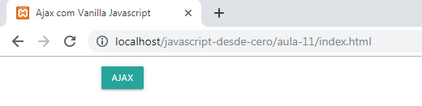

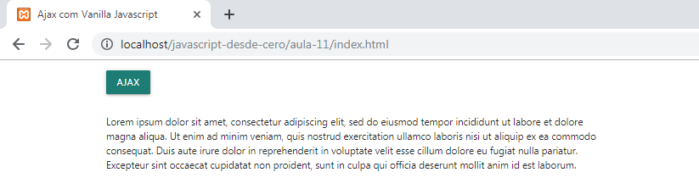

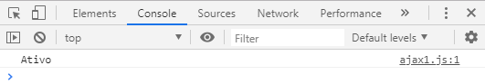

Aula 12 - Ajax com Vanilla Javascript

Ler arquivo JSON e exibir em tabela HTML

http://localhost/javascript-desde-cero/aula-12/index.html

<!doctype html>
<html lang="pt-br">
<head>
<!-- Required meta tags -->
<meta charset="utf-8">
<meta name="viewport" content="width=device-width, initial-scale=1, shrink-to-fit=no">

<!-- Compiled and minified CSS -->
<link rel="stylesheet" href="https://cdnjs.cloudflare.com/ajax/libs/materialize/1.0.0/css/materialize.min.css">

<title>Ajax - Ler arquivo JSON</title>
</head>
<body>

<div class="container">
<div class="section">
<button id="botao" class="btn">JSON</button>
</div>

<table>
<thead>
<tr>
<th>Título</th>
<th>Artista</th>
</tr>
</thead>
<tbody id="res">
</tbody>
</table>
</div>
</div>

<script src="ajax2.js"></script>
</body>
</html>

aula-12/catalogo.json

[
{
"titulo": "Empire Burlesque",
"artista": "Bob Dylan"
},
{
"titulo": "Hide your heart",
"artista": "Bonnie Tyler"
},
{
"titulo": "Greatest Hits",
"artista": "Dolly Parton"
}
]

aula-12/ajax2.js

console.log('Correto!');

document.querySelector('#botao').addEventListener('click', trazerDados);

function trazerDados(){
const xhttp = new XMLHttpRequest();
xhttp.onreadystatechange = function() {
if (this.readyState == 4 && this.status == 200) {
// console.log(this.responseText);
let dados = JSON.parse(this.responseText);
console.log(dados);
let res = document.querySelector('#res');
res.innerHTML = '';
for(let item of dados){
// console.log(item.artista);
res.innerHTML +=
`<tr>
<td>${item.titulo}</td>
<td>${item.artista}</td>
</tr>`
}
}
};
xhttp.open("GET", "catalogo.json", true);
xhttp.send();
}

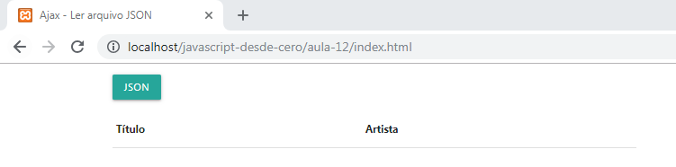

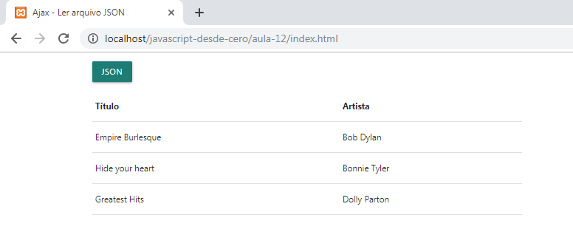

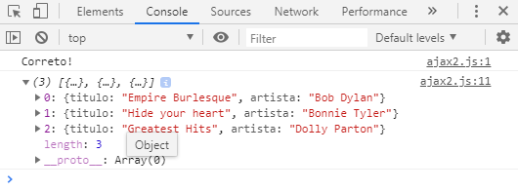

Aula 13 - Ajax com Vanilla Javascript

Consumindo uma API pública

http://localhost/javascript-desde-cero/aula-13/index.html

<!doctype html>
<html lang="pt-br">
<head>
<!-- Required meta tags -->
<meta charset="utf-8">
<meta name="viewport" content="width=device-width, initial-scale=1, shrink-to-fit=no">

<!-- Compiled and minified CSS -->
<link rel="stylesheet" href="https://cdnjs.cloudflare.com/ajax/libs/materialize/1.0.0/css/materialize.min.css">

<title>Consumindo uma API pública</title>
</head>
<body>

<div class="container">
<div class="section">
<button id="dolar" class="btn blue">Dolar</button>
<button id="uf" class="btn red">Uf</button>
<div class="section">
<ul id="resultado">

</ul>
</div>
</div>

<script src="moedas.js"></script>
</body>
</html>

aula-13/moedas.js

document.querySelector('#dolar').addEventListener('click', function(){
obterDados('dolar');
});

document.querySelector('#uf').addEventListener('click', function(){
obterDados('uf');
});

function obterDados(valor){
console.log('Clicado!');

let url = `https://mindicador.cl/api/${valor}`;

const api = new XMLHttpRequest();
api.onreadystatechange = function() {
if (this.readyState == 4 && this.status == 200) {
// console.log(this.responseText);
let dados = JSON.parse(this.responseText);
console.log(dados.serie);

let resultado = document.querySelector('#resultado');
resultado.innerHTML = '';

let i = 0;

for(let item of dados.serie){
// console.log(item.fecha);
resultado.innerHTML += `<li>${item.fecha.substr(0,10)} | $ ${item.valor}</li>`
i++;
if(i>10){
break;
}
}
}
};

api.open("GET", url, true);
api.send();
}

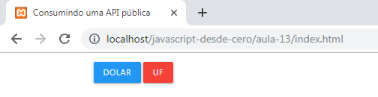

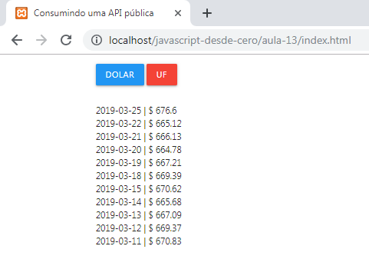

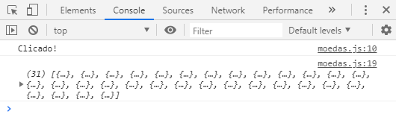

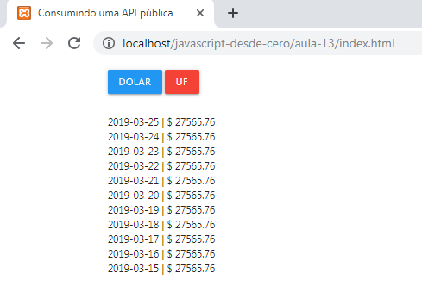

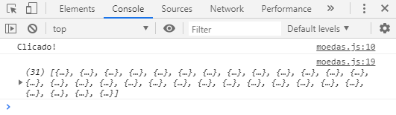

Aula 14 - Funções invocadas imediatamente

http://localhost/javascript-desde-cero/aula-14/aula-14a.html

<!doctype html>
<html lang="pt-br">
<head>
<!-- Required meta tags -->
<meta charset="utf-8">
<meta name="viewport" content="width=device-width, initial-scale=1, shrink-to-fit=no">

<!-- Compiled and minified CSS -->
<link rel="stylesheet" href="https://cdnjs.cloudflare.com/ajax/libs/materialize/1.0.0/css/materialize.min.css">

<title>Funções invocadas imediatamente</title>
</head>
<body>

<div class="container">
<div class="section"></div>
</div>

<script src="js/aula-14a.js"></script>
</body>
</html>

aula-14/aula-14a.js

/* IIFE (Immediately Invoked Function Express) */

// function subscrever(){
// console.log(`Subscreva em meu canal!`);
// }

// subscrever();

(function subscrever(){
console.log(`Subscreva em meu canal!`);
})();

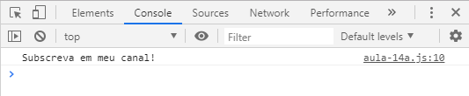

http://localhost/javascript-desde-cero/aula-14/aula-14b.html

<!doctype html>
<html lang="pt-br">
<head>
<!-- Required meta tags -->
<meta charset="utf-8">
<meta name="viewport" content="width=device-width, initial-scale=1, shrink-to-fit=no">

<!-- Compiled and minified CSS -->
<link rel="stylesheet" href="https://cdnjs.cloudflare.com/ajax/libs/materialize/1.0.0/css/materialize.min.css">

<title>Funções invocadas imediatamente</title>
</head>
<body>
<div class="container">
<div class="section"></div>
</div>
<script src="js/aula-14b.js"></script>
</body>
</html>

aula-14/aula-14b.js

/* IIFE (Immediately Invoked Function Express) */

((nome = 'Ignacio') => {
console.log(`Subscreva em meu canal! ${nome}`);
})();

((nome = 'Ignacio') => {
console.log(`Subscreva em meu canal! ${nome}`);
})('Juanito');

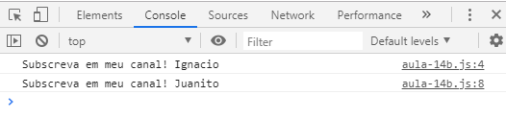

Aula 15 - Event Delegation

http://localhost/javascript-desde-cero/aula-15/index.html

<!doctype html>
<html lang="en">
<head>
<!-- Required meta tags -->
<meta charset="utf-8">
<meta name="viewport" content="width=device-width, initial-scale=1, shrink-to-fit=no">

<!-- Bootstrap CSS -->
<link rel="stylesheet" href="https://stackpath.bootstrapcdn.com/bootstrap/4.3.1/css/bootstrap.min.css" integrity="sha384-ggOyR0iXCbMQv3Xipma34MD+dH/1fQ784/j6cY/iJTQUOhcWr7x9JvoRxT2MZw1T" crossorigin="anonymous">

<title>Event Delegation</title>
</head>
<body id="fundo">
<div class="container mt-5">
<button id="addBotoes" class="btn btn-dark">Adicionar botões</button>
</div>
<div class="container mt-5" id="botoes"></div>

<!-- Optional JavaScript -->
<!-- jQuery first, then Popper.js, then Bootstrap JS -->
<script src="https://code.jquery.com/jquery-3.3.1.slim.min.js" integrity="sha384-q8i/X+965DzO0rT7abK41JStQIAqVgRVzpbzo5smXKp4YfRvH+8abtTE1Pi6jizo" crossorigin="anonymous"></script>
<script src="https://cdnjs.cloudflare.com/ajax/libs/popper.js/1.14.7/umd/popper.min.js" integrity="sha384-UO2eT0CpHqdSJQ6hJty5KVphtPhzWj9WO1clHTMGa3JDZwrnQq4sF86dIHNDz0W1" crossorigin="anonymous"></script>
<script src="https://stackpath.bootstrapcdn.com/bootstrap/4.3.1/js/bootstrap.min.js" integrity="sha384-JjSmVgyd0p3pXB1rRibZUAYoIIy6OrQ6VrjIEaFf/nJGzIxFDsf4x0xIM+B07jRM" crossorigin="anonymous"></script>
<script src="app.js"></script>
</body>
</html>

aula-15/app.js

/* Variáveis globais */
const addBotoes = document.querySelector('#addBotoes');
const botoes = document.querySelector('#botoes');
const fundo = document.querySelector('#fundo');

(() => {
addBotoes.addEventListener('click', adicionarBotoes);
botoes.addEventListener('click', delegation);

})()

function delegation(e){
e.preventDefault();
// console.log('Você clicou no container!');
// console.log(e.target.classList[1]);
const colorButton = e.target.classList[1];
switch(colorButton){
case ('btn-primary'):
fundo.className = 'bg-primary';
break;
case ('btn-secondary'):
fundo.className = 'bg-secondary';
break;
case ('btn-success'):
fundo.className = 'bg-success';
break;
case ('btn-danger'):
fundo.className = 'bg-danger';
break;
case ('btn-warning'):
fundo.className = 'bg-warning';
break;
case ('btn-info'):
fundo.className = 'bg-info';
break;
}
}

function adicionarBotoes(e){
e.preventDefault();
console.log('Você clicou no botão preto!');
botoes.innerHTML = `<button type="button" class="btn btn-primary">Primary</button>
<button type="button" class="btn btn-secondary">Secondary</button>
<button type="button" class="btn btn-success">Success</button>
<button type="button" class="btn btn-danger">Danger</button>
<button type="button" class="btn btn-warning">Warning</button>
<button type="button" class="btn btn-info">Info</button>`;
}

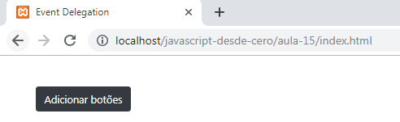

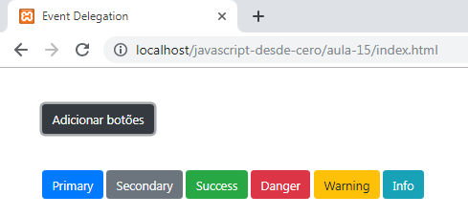

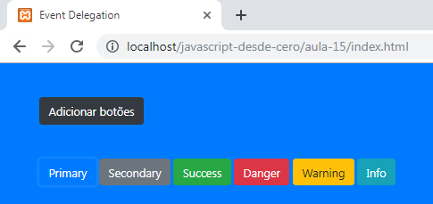

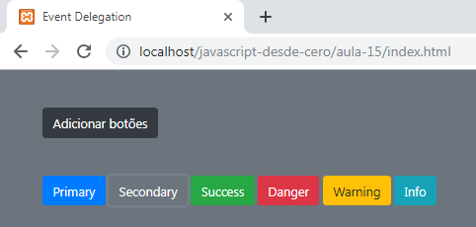

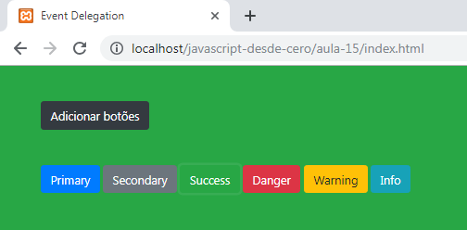

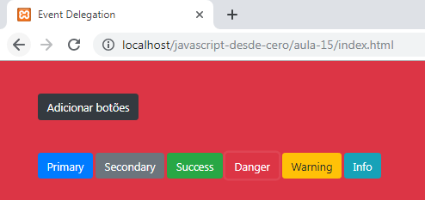

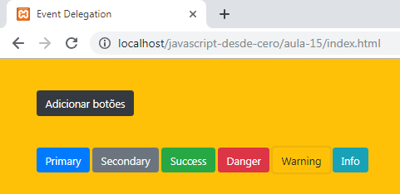

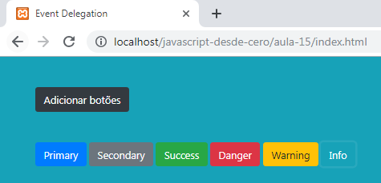

Aula 16 - LocalStorage

Conceitos e definições

LocalStorage guarda cadeias de texto.

chave => valor

SET => guardar
GET => obter

As informações são guardadas no navegador do usuário.

http://localhost/javascript-desde-cero/aula-16/index.html

<!doctype html>
<html lang="en">
<head>
<!-- Required meta tags -->
<meta charset="utf-8">
<meta name="viewport" content="width=device-width, initial-scale=1, shrink-to-fit=no">

<!-- Bootstrap CSS -->
<link rel="stylesheet" href="https://stackpath.bootstrapcdn.com/bootstrap/4.3.1/css/bootstrap.min.css" integrity="sha384-ggOyR0iXCbMQv3Xipma34MD+dH/1fQ784/j6cY/iJTQUOhcWr7x9JvoRxT2MZw1T" crossorigin="anonymous">

<title>Local Storage</title>
</head>
<body id="fundo">
<div class="container mt-5">
<button id="addBotoes" class="btn btn-dark">Alterar fundo</button>
</div>
<div class="container mt-5" id="botoes">
</div>

<!-- Optional JavaScript -->
<!-- jQuery first, then Popper.js, then Bootstrap JS -->
<script src="https://code.jquery.com/jquery-3.3.1.slim.min.js" integrity="sha384-q8i/X+965DzO0rT7abK41JStQIAqVgRVzpbzo5smXKp4YfRvH+8abtTE1Pi6jizo" crossorigin="anonymous"></script>
<script src="https://cdnjs.cloudflare.com/ajax/libs/popper.js/1.14.7/umd/popper.min.js" integrity="sha384-UO2eT0CpHqdSJQ6hJty5KVphtPhzWj9WO1clHTMGa3JDZwrnQq4sF86dIHNDz0W1" crossorigin="anonymous"></script>
<script src="https://stackpath.bootstrapcdn.com/bootstrap/4.3.1/js/bootstrap.min.js" integrity="sha384-JjSmVgyd0p3pXB1rRibZUAYoIIy6OrQ6VrjIEaFf/nJGzIxFDsf4x0xIM+B07jRM" crossorigin="anonymous"></script>
<script src="app.js"></script>
</body>
</html>

aula-16/app.js

/* LocalStorage: Guarda cadeias de texto, chave => valor */

// SET => Guardar
// GET => Obter

// const nome = 'Ignacio';
// localStorage.setItem('nomeUsuario', nome);

// const nomeLocalStorage = localStorage.getItem('nomeUsuario');
// console.log(nomeLocalStorage);

// localStorage.removeItem('nomeUsuario');

/* Variáveis globais */

const addBotoes = document.querySelector('#addBotoes');
const botoes = document.querySelector('#botoes');
const fundo = document.querySelector('#fundo');

(() => {
addBotoes.addEventListener('click', adicionarBotoes);
botoes.addEventListener('click', delegation);

})();

(() => {
const color = localStorage.getItem('corFundo');
if(color === null){
fundo.className = 'bg-light';
} else {
fundo.className = color;
}
})();

function delegation(e){
e.preventDefault();
// console.log('Você clicou no container!');
// console.log(e.target.classList[1]);
const colorButton = e.target.classList[1];
switch(colorButton){
case ('btn-primary'):
fundo.className = 'bg-primary';
localStorage.setItem('corFundo', "bg-primary");
break;
case ('btn-secondary'):
fundo.className = 'bg-secondary';
localStorage.setItem('corFundo', "bg-secondary");
break;
case ('btn-success'):
fundo.className = 'bg-success';
localStorage.setItem('corFundo', "bg-success");
break;
case ('btn-danger'):
fundo.className = 'bg-danger';
localStorage.setItem('corFundo', "bg-danger");
break;
case ('btn-warning'):
fundo.className = 'bg-warning';
localStorage.setItem('corFundo', "bg-warning");
break;
case ('btn-info'):
fundo.className = 'bg-info';
localStorage.setItem('corFundo', "bg-info");
break;

}
}

function adicionarBotoes(e){
e.preventDefault();
console.log('Você clicou no botão preto!');
botoes.innerHTML = `<button type="button" class="btn btn-primary">Primary</button>
<button type="button" class="btn btn-secondary">Secondary</button>
<button type="button" class="btn btn-success">Success</button>
<button type="button" class="btn btn-danger">Danger</button>
<button type="button" class="btn btn-warning">Warning</button>
<button type="button" class="btn btn-info">Info</button>`;

}

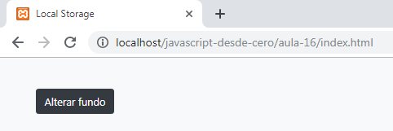

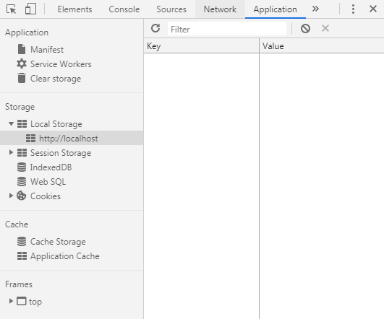

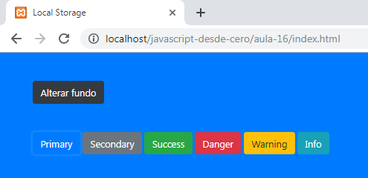

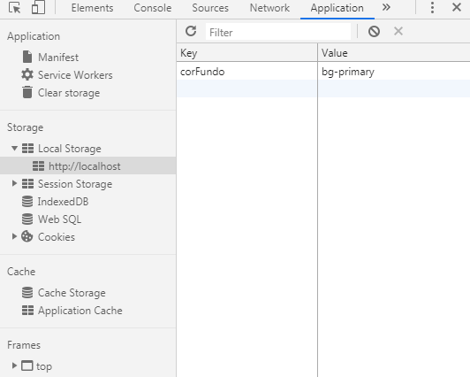

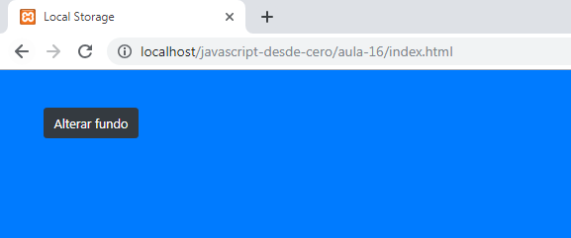

Aula 17 - LocalStorage

CRUD com LocalStorage e Vanilla Javascript

http://localhost/javascript-desde-cero/aula-17/index.html

<!doctype html>
<html lang="en">

<head>
<!-- Required meta tags -->
<meta charset="utf-8">
<meta name="viewport" content="width=device-width, initial-scale=1, shrink-to-fit=no">
<link rel="stylesheet" href="https://fonts.googleapis.com/icon?family=Material+Icons">

<!-- Bootstrap CSS -->
<link rel="stylesheet" href="https://stackpath.bootstrapcdn.com/bootstrap/4.3.1/css/bootstrap.min.css"
integrity="sha384-ggOyR0iXCbMQv3Xipma34MD+dH/1fQ784/j6cY/iJTQUOhcWr7x9JvoRxT2MZw1T" crossorigin="anonymous">

<title> CRUD com LocalStorage</title>
</head>

<body>
<div class="container mt-5">
<h3>
<i class="material-icons">
accessibility
</i>
GYM</h3>
<form id="formulario">
<input type="text" id="atividade" class="form-control my-3">
<button type="submit" class="btn btn-primary">Guardar</button>
</form>

<div id="listaAtividades" class="mt-4">
</div>

</div>

<!-- Optional JavaScript -->
<!-- jQuery first, then Popper.js, then Bootstrap JS -->
<script src="https://code.jquery.com/jquery-3.3.1.slim.min.js"
integrity="sha384-q8i/X+965DzO0rT7abK41JStQIAqVgRVzpbzo5smXKp4YfRvH+8abtTE1Pi6jizo"
crossorigin="anonymous"></script>
<script src="https://cdnjs.cloudflare.com/ajax/libs/popper.js/1.14.7/umd/popper.min.js"
integrity="sha384-UO2eT0CpHqdSJQ6hJty5KVphtPhzWj9WO1clHTMGa3JDZwrnQq4sF86dIHNDz0W1"
crossorigin="anonymous"></script>
<script src="https://stackpath.bootstrapcdn.com/bootstrap/4.3.1/js/bootstrap.min.js"
integrity="sha384-JjSmVgyd0p3pXB1rRibZUAYoIIy6OrQ6VrjIEaFf/nJGzIxFDsf4x0xIM+B07jRM"
crossorigin="anonymous"></script>
<script src="app.js"></script>
</body>

</html>

aula-17/app.js

/* Variáveis globais */

const formularioUI = document.querySelector('#formulario');
const listaAtividadesUI = document.getElementById('listaAtividades');
let arrayAtividades = [];

/* Funções */

const CriarItem = (atividade) => {
let item = {
atividade: atividade,
status: false
}
arrayAtividades.push(item);
return item;
}

const GuardarDB = (atividade) => {
localStorage.setItem('rotina', JSON.stringify(arrayAtividades));
lerDB();
}

const lerDB = () => {
listaAtividadesUI.innerHTML = '';
arrayAtividades = JSON.parse(localStorage.getItem('rotina'));
if (arrayAtividades === null) {
arrayAtividades = [];
} else {
arrayAtividades.forEach(element => {
// console.log(element);
if (element.status) {
listaAtividadesUI.innerHTML += `<div class="alert alert-success" role="alert">
<i class="material-icons float-left mr-2">accessibility</i>
<b>${element.atividade}</b> - ${element.status}
<span class="float-right">
<i class="material-icons">done</i>
<i class="material-icons">delete</i>
</span>
</div>`
} else {
listaAtividadesUI.innerHTML += `<div class="alert alert-danger" role="alert">
<i class="material-icons float-left mr-2">accessibility</i>
<b>${element.atividade}</b> - ${element.status}
<span class="float-right">
<i class="material-icons">done</i>
<i class="material-icons">delete</i>
</span>
</div>`

}
});
}
}

const EliminarDB = (atividade) => {
// console.log(atividade);
let indexArray;
arrayAtividades.forEach((element, index) => {
// console.log(index);
if (element.atividade === atividade) {
indexArray = index;
}
});
arrayAtividades.splice(indexArray, 1);
GuardarDB();
}

const EditarDB = (atividade) => {
let indexArray = arrayAtividades.findIndex((element) => element.atividade === atividade);
console.log(arrayAtividades[indexArray]);
arrayAtividades[indexArray].status = true;
GuardarDB();
}

/* EventListener */

formularioUI.addEventListener('submit', (e) => {
e.preventDefault();
let atividadeUI = document.querySelector('#atividade').value;
console.log(atividadeUI);

CriarItem(atividadeUI);
GuardarDB();

formularioUI.reset();

});

document.addEventListener('DOMContentLoaded', lerDB);

listaAtividadesUI.addEventListener('click', (e) => {
e.preventDefault();
// console.log(e.target.innerHTML);

if (e.target.innerHTML === 'done' || e.target.innerHTML === 'delete') {
let texto = e.path[2].childNodes[3].innerHTML;
if (e.target.innerHTML === 'delete') {
let texto = e.path[2].childNodes[3].innerHTML;
// Ação de eliminar
EliminarDB(texto);

}
if (e.target.innerHTML === 'done') {
// Ação de editar
EditarDB(texto);
}
}
});

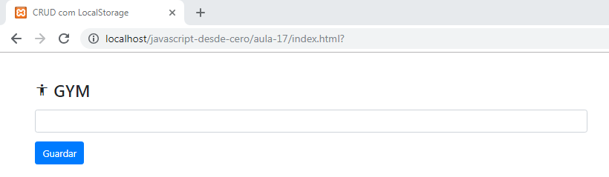

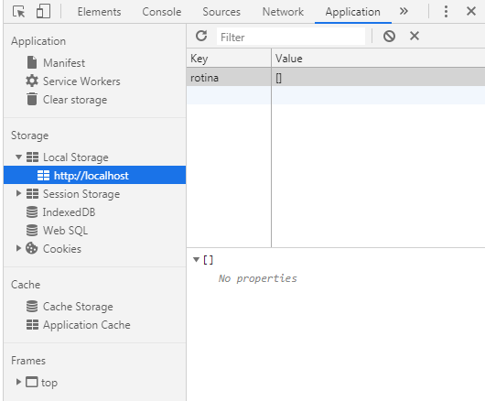

Adicionando atividades

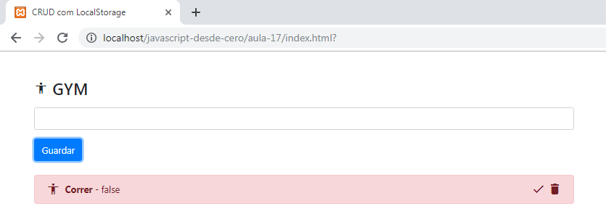

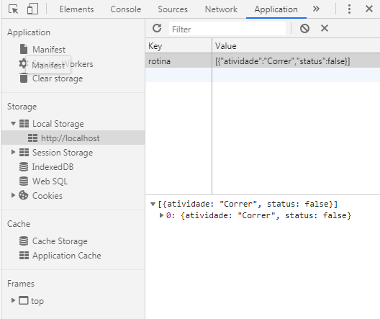

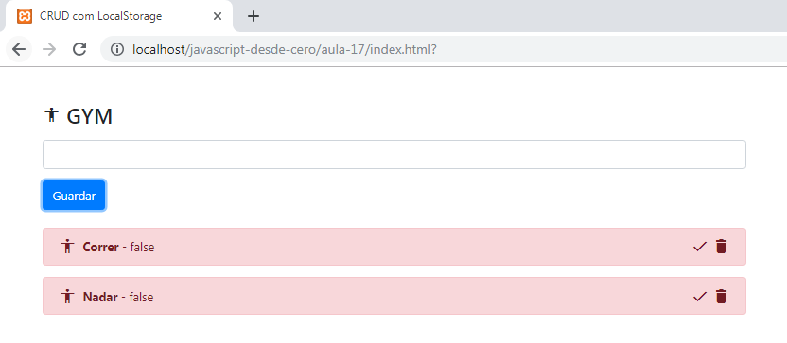

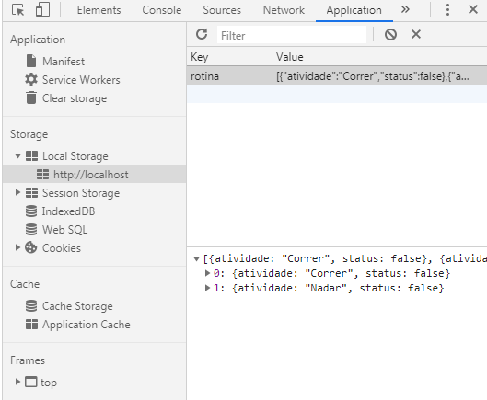

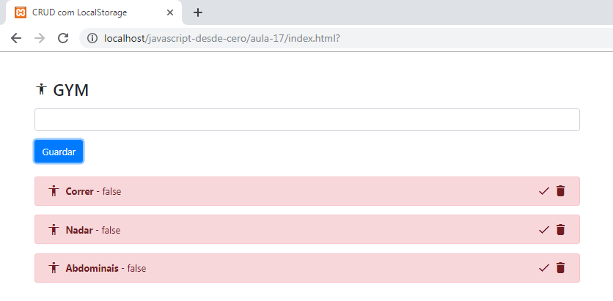

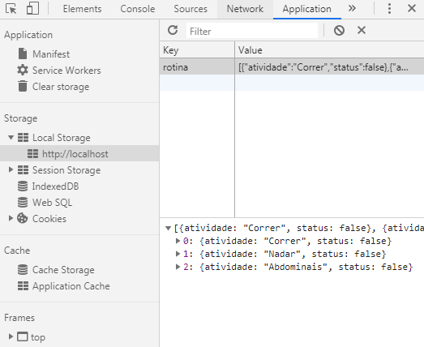

Atividades concluídas

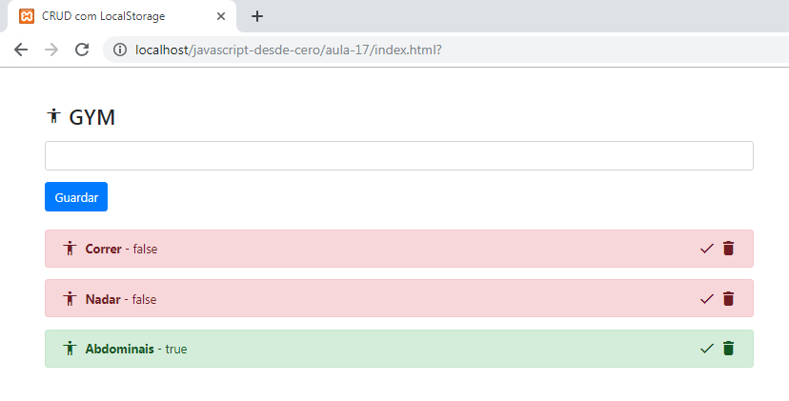

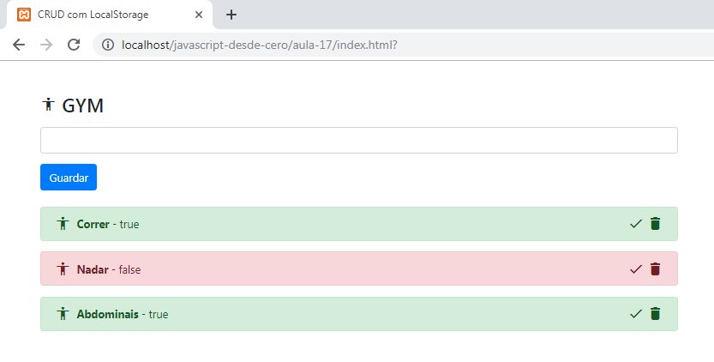

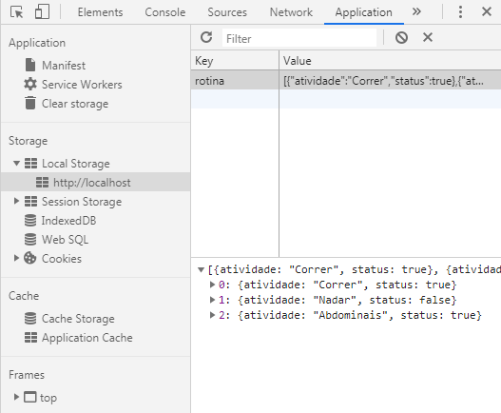

Excluindo atividades

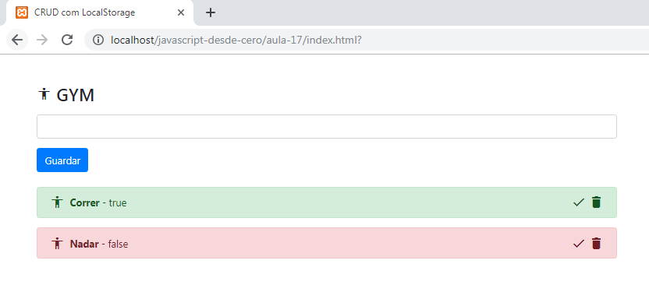

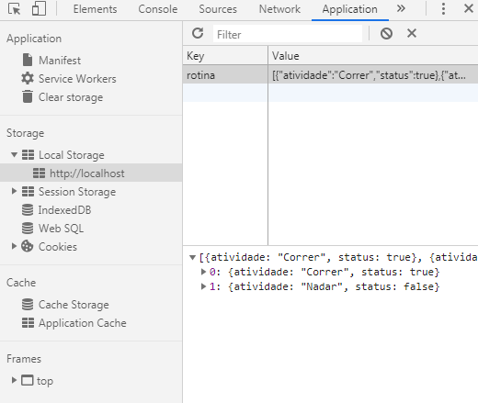

Aula 18 - Buscador em tempo real

Uso de indexOf

http://localhost/javascript-desde-cero/aula-18/index.html

<!doctype html>
<html lang="pt-br">

<head>
<!-- Required meta tags -->
<meta charset="utf-8">
<meta name="viewport" content="width=device-width, initial-scale=1, shrink-to-fit=no">

<!-- Bootstrap CSS -->
<link rel="stylesheet" href="https://stackpath.bootstrapcdn.com/bootstrap/4.3.1/css/bootstrap.min.css"
integrity="sha384-ggOyR0iXCbMQv3Xipma34MD+dH/1fQ784/j6cY/iJTQUOhcWr7x9JvoRxT2MZw1T" crossorigin="anonymous">

<title>Buscador com indexOf</title>
</head>

<body>
<div class="container mt-5">
<h1>Buscador com indexOf</h1>
<input type="text" id="formulario" class="form-control">
<button id="botao" class="btn btn-info my-3">Buscar</button>
<ul id="resultado"></ul>
</div>

<script src="app.js"></script>
</body>

</html>

aula-18/app.js

const produtos = [
{nome: 'banana', valor: 1.50},
{nome: 'pera', valor: 2.50},
{nome: 'melancia', valor: 12.50},
{nome: 'melão', valor: 4.50},
{nome: 'morango', valor: 3.50},
{nome: 'maçã', valor: 2.00},
{nome: 'abacaxi', valor: 5.00},
{nome: 'uva', valor: 4.00},
{nome: 'laranja', valor: 2.80},
{nome: 'limão', valor: 0.60},
];
const formulario = document.querySelector('#formulario');
const botao = document.querySelector('#botao');
const resultado = document.querySelector('#resultado');

const filtrar = () => {
// console.log(formulario.value);
resultado.innerHTML = '';
const texto = formulario.value.toLowerCase();
for(let produto of produtos){
let nome = produto.nome.toLowerCase();
if(nome.indexOf(texto) !== -1){
resultado.innerHTML += `<li>${produto.nome} - Valor: ${produto.valor}</li>`
}
}
if(resultado.innerHTML === ''){
resultado.innerHTML += `<li>Produto não encontrado!</li>`;
}
}

botao.addEventListener('click',filtrar);
formulario.addEventListener('keyup', filtrar);

filtrar();

